 | 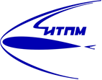 |  |  | 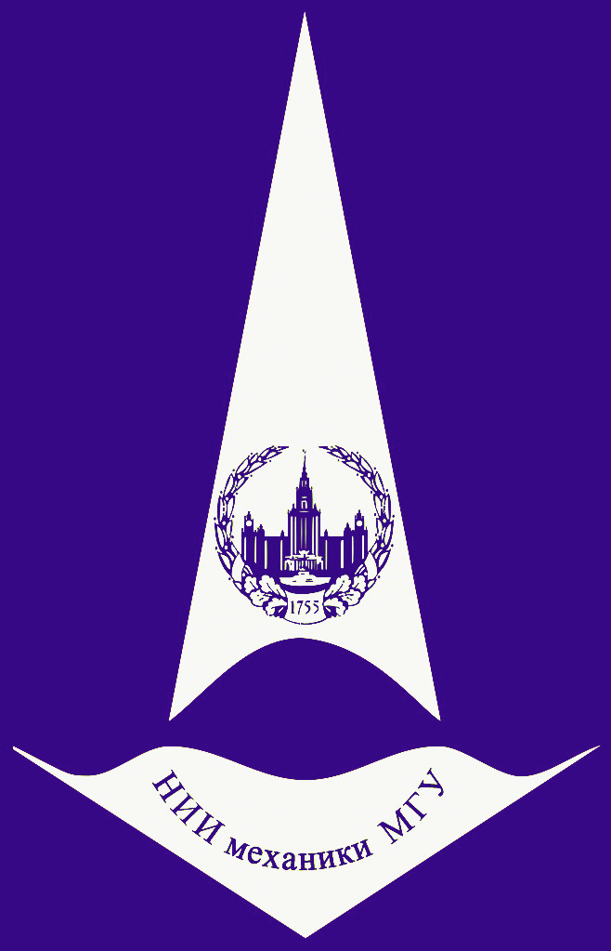
Видеосеминар по аэромеханике
15 октября конференц-зал в 11:00
2019 корп. №8
​​​​​МОДЕЛИРОВАНИЕ ПРОЦЕССОВ В ПОРИСТЫХ СРЕДАХ С ВЫДЕЛЕНИЕМ ИЛИ ПОГЛОЩЕНИЕМ ЭНЕРГИИ, ХИМИЧЕСКИМИ ПРЕВРАЩЕНИЯМИ, ФАЗОВЫМИ ПЕРЕХОДАМИ
(online - трансляция из ЦАГИ)
Докладчик: | Н.А. Луценко (ИАПУ ДВО РАН, г. Владивосток)
Семинар проходит в режиме телемоста ЦАГИ-ИТПМ СО РАН-СПбПУ-НИИМ МГУ

